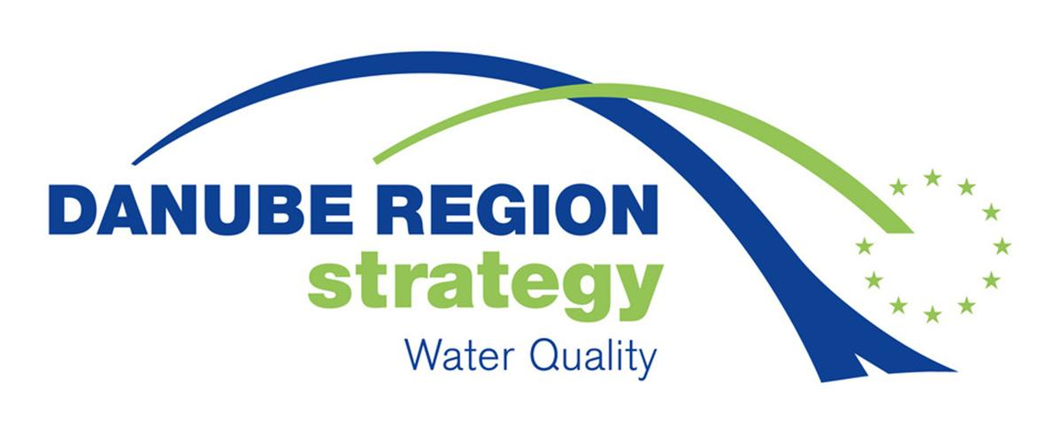

KOMÁROM/KOMARNO
(SZLOVÁKIA)


 | A vízminőség helyreállítása és megőrzése  EUSDR 4. PRIORITÁSI TERÜLET
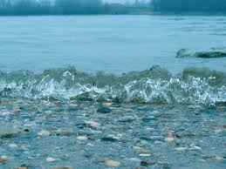 | Környezetvédelem a Duna Régióban  A vízminőség helyreállítása, megőrzése és a hajózás feltételeinek javítása
 | DUnai Gyöngysor – Élhető dunapartokért!  a folyó menti területek közösségi hasznosítása,  a „no-motor”/”zöld” túraútvonalakhoz  a kulturális és természeti örökségek bekapcsolásával

Nemzetközi Tudományos Konferencia
2012. február 17.
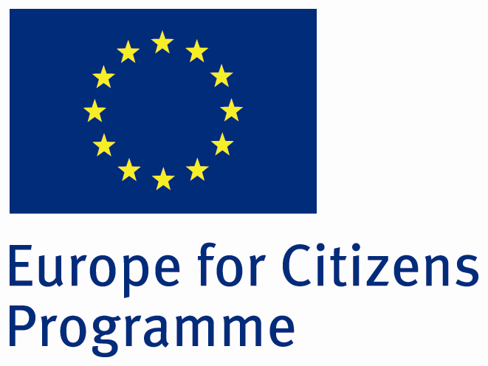
Péntek

SELYE JÁNOS EGYETEM
KOMARNO
Szlovákia

Meghívó

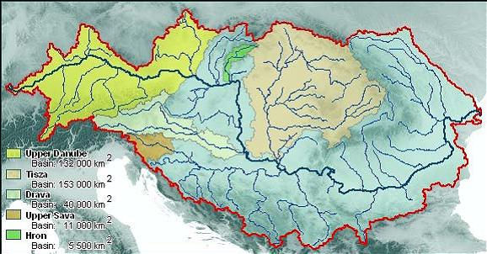
Kedves Meghívottunk! Tisztelt Kolléga!
Az Európai Unió által kezdeményezett Duna makro-regionális Stratégia (EUSDR) fél évvel ezelőtt lépett a megvalósítás szakaszába. (info: www.danube-region.eu)
A Duna Stratégiáról szóló DaNet konferencia-sorozat keretében soron következő Nemzetközi Tudományos Konferencia 2012. február 17-én lesz a Duna szlovákiai partján lévő KOMÁROM (Komarno) városban, amely a Duna és egyik legjelentősebb mellékfolyója, a Vág találkozásánál fekszik.

A konferencia célja, hogy elősegítse a nem-kormányzati szervezetek (intézmények, önkormányzatok, kamarák, egyesületek, egyházak, vállalkozások és más civilszervezetek) tájékoztatását a Duna Stratégiáról, közös közleményben jelezzék javaslataikat a kormányok és az EU intézményei felé, valamint, hogy a Duna Stratégia sikeréért segítse elő a hálózataik létrehozását: DANUBENET for NGOs.
Küldetésünket az Európai Unió Civil Programja, továbbá az EU Duna Stratégiáért felelős Igazgatósága támogatja.
A konferencia témája a Duna medencéjének fenntartható, egyedülállóan gazdag vízkészlete a Duna Stratégia Akció-programjának 4. prioritásában meghatározottak.

A konferencián a főleg magyar, szlovák, stb. résztvevők számára lehetőség nyílik közös vélemény, ajánlás kialakítására (Open Space) a kormányok, az EU és a nem-kormányzati szervezetek számára, továbbá, hogy a térség nem-kormányzati szervezetei (kamarák, egyesületek, intézmények, önkormányzati társulások, stb.) bekapcsolódjanak a Duna Stratégia sikerességét elősegítő, formálódó „DANUBENET for NGOs” hálózati rendszer és platform létrehozásában.
A komáromi konferenciára ez úton tisztelettel meghívjuk.
A részvétel ingyenes, de regisztrációhoz és létszámhatárhoz kötött.
Regisztrálni lehet interneten a következő linken:
https://docs.google.com/spreadsheet/viewform?formkey=dDdreUxHOWo3YlhZc0NmRHJFLTQ4emc6MA
Tisztelettel
Szilvássy István elnök
„DaNet” konferencia-sorozat szervezői nevében
Magyar Település- és Területfejlesztők Szövetsége

PROGRAM
9.00 | Regisztráció
9.30 | KÖSZÖNTŐ  MUDr. Anton MAREK - Komarno Város Polgármestere (SK)  … - Selye János Egyetem (SK)  PLENÁRIS SZEKCIÓ:  KÖRNYEZETVÉDELEM A DUNA RÉGIÓBAN - A VÍZMINŐSÉG HELYREÁLLÍTÁSA, MEGŐRZÉSE ÉS A HAJÓZÁS FELTÉTELEINEK JAVÍTÁSA  Dr. Csányi Béla VITUKI Hidrobiológiai osztály (HU)  Birgit Vogel Danube, Expert for River Basin Management of the ICPDR  Carl Manzano igazgató Danube Floodplain National Park (AT)
11.00 | EUSDR 4. Prioritás: A vízminőség helyreállítása és megőrzése  Martina Majerova EUSDR PAC 4 - (SK)  Dr. Perger László EUSDR PAC 4 - (HU)
11.30 | OPEN SPACE  Moderátor:  Dr. Hajas Pál Cserhátalja LEADER/DAGENE Hálózat
 | Kávé (közben)
13.00 | DUNAI GYÖNGYSOR – ÉLHETŐ DUNAPARTOKÉRT!  Szilvássy István elnök, Magyar Település- és Területfejlesztők Szövetsége (HU)  Kérdések/Válaszok
13.30 | KONFERENCIA KÖZLEMÉNYE  Közlemény tervezetének megtárgyalása és elfogadása
14.00 | Ebéd
 |  | A programváltoztatás jogának fenntartásával
A jelentkezési határidő: 2012. február 15. 12 óra!
Közlekedés:
Örömmel értesítjük, hogy ingyenes buszjáratot biztosítunk Komarno/Komárom (SK) városába, a konferencia helyszínére.
Az Önök igényeit szolgálva és a korlátozott helyekre tekintettel szeretnénk a felszállóhelyeket, megállókat meghatározni.
Ezért kérjük, hogy a konferencia időpontja előtt legkésőbb február 10-ig szíveskedjen helyigényét jelezni.
A busz Budapestről fog indulni. A részletes menetrendet február 10-e után közöljük.

REGISZTRÁCIÓ
Regisztrációs űrlaphoz klikk ide:
danubenet@gmail.com
HELYSZÍN
Komárom/Komarno (Szlovákia)
Selye János Egyetem
Konferencia Központ
Bratislava cesta 3322 SK 94501Komarno
Telefon: + 421 35 3260602
GPS 47.756752,18.133106
TOVÁBBI INFORMÁCIÓ
www.groupspaces.com/DanubenetforNGO
www.selyeuni.sk, www.komarom.hu, www.komarom.sk,
KAPCSOLAT
danubenet@gmail.com
Külön köszönet
TÁMOGATÓK  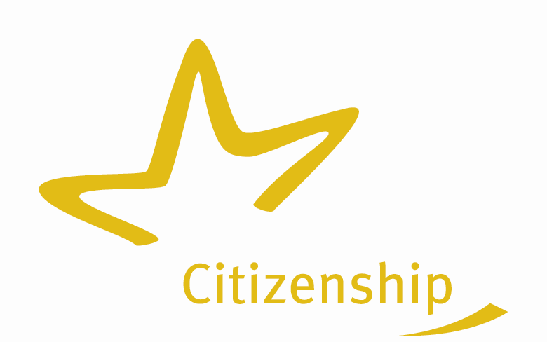Európai Unió Civil Programja   Komarno Város (SK)   Magyar Nemzeti Vidéki Hálózat | SZERVEZŐBIZOTTSÁG   danubenet@gmail.com    Magyar Település- és Területfejlesztők Szövetsége  Magyar Nemzeti Vidéki Hálózat    Selye János Egyetem  PaedDr. Melinda Nagy, PhD.  Társszervező
A KONFERENCIATUDOMÁNYOS TANÁCSA | Dr. Hajas Pál (HU)  Dr. Edita Stojic Karanovic (SLO)

